建筑起重机械专项治理检查表 检查日期 : 2025年11月13日
工程名称 | 六州雅园项目
施工单位 | 青建集团股份公司
设备名称 | 高处作业吊篮
问题照片 | 机位 | 问题描述
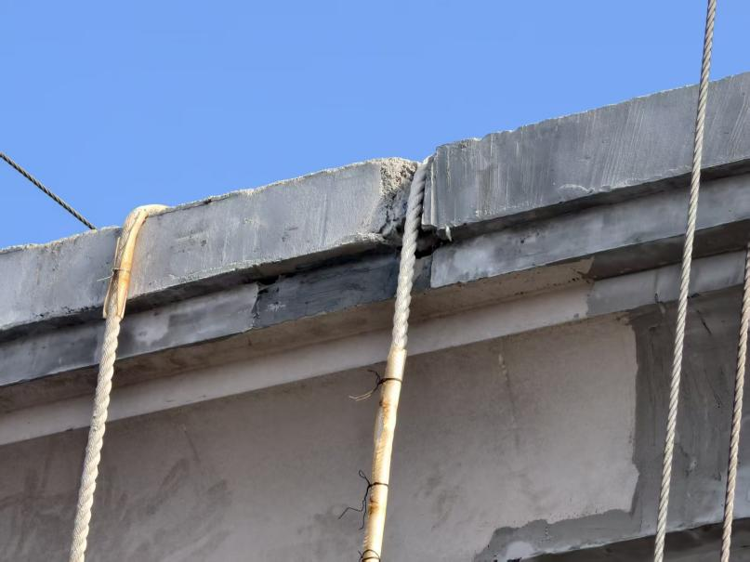 |  | 安全绳经过墙体棱面过渡处未设置保护措施，与墙面棱角发生产生磨损
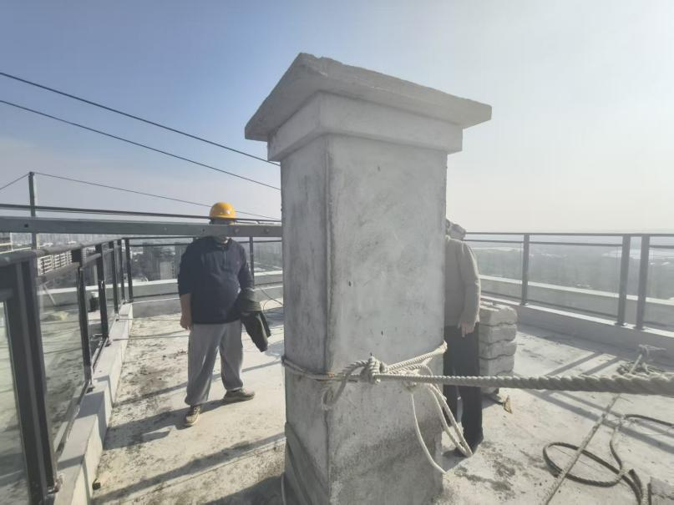 |  | 安全绳固定位置不符合要求，棱角发生产生磨损
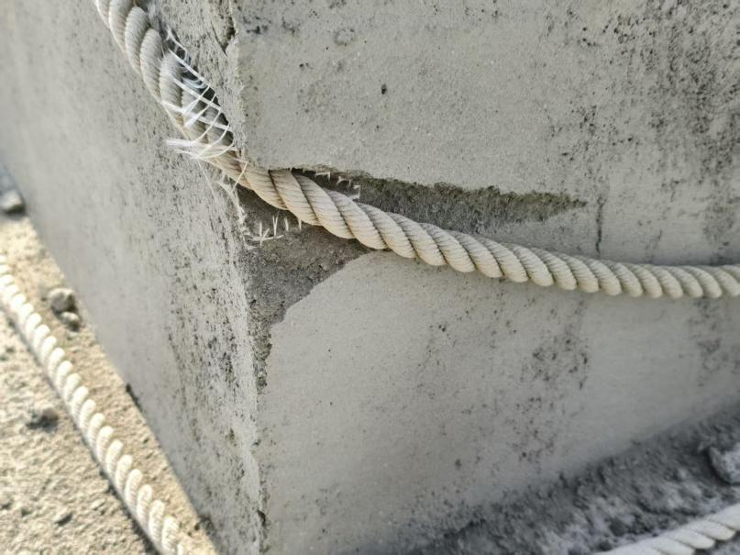 |  | 安全绳棱面过渡处未设置保护措施，与墙面棱角发生产生磨损
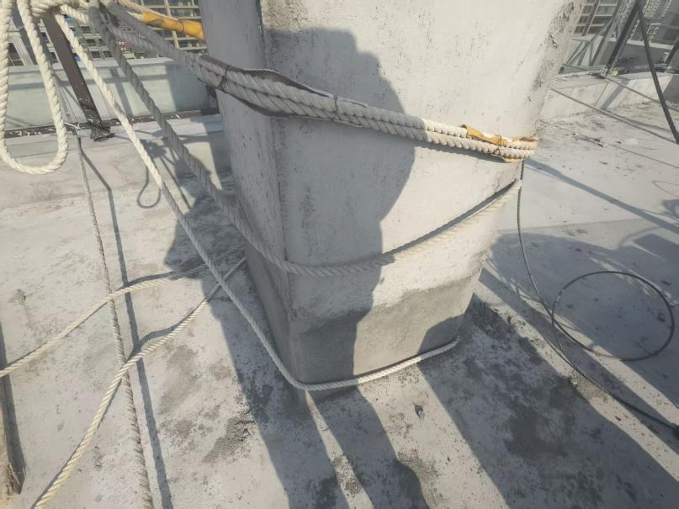 |  | 安全绳经过墙体棱面过渡处未设置保护措施，与墙面棱角发生产生磨损
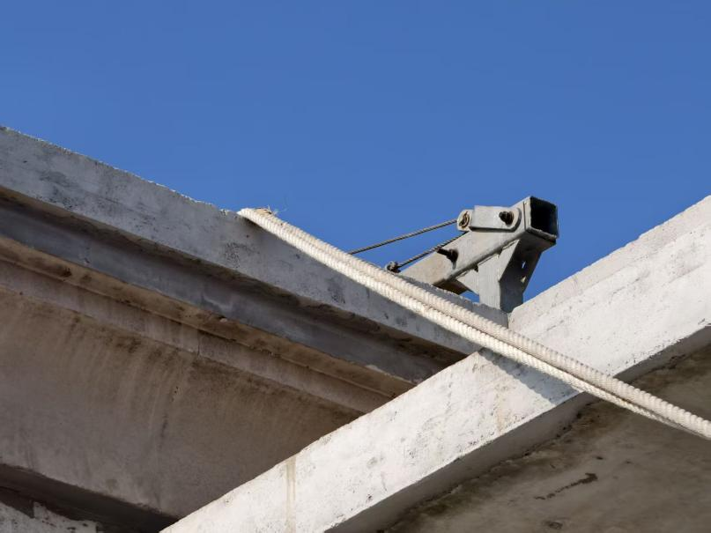 |  | 安全绳棱面过渡处未设置保护措施，与墙面棱角发生产生磨损
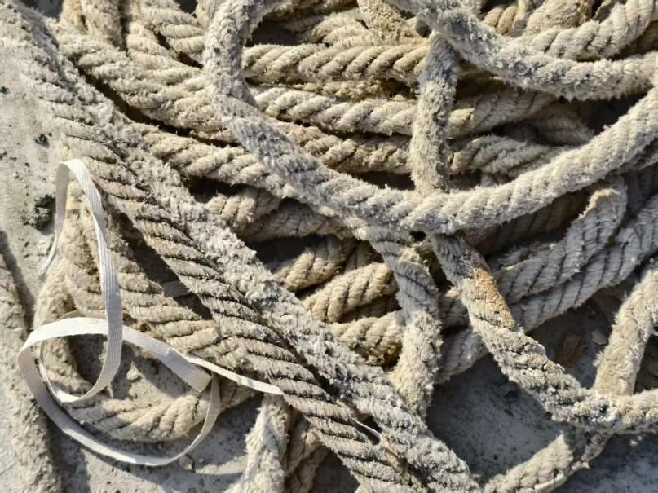 |  | 安全绳磨损未及时更换
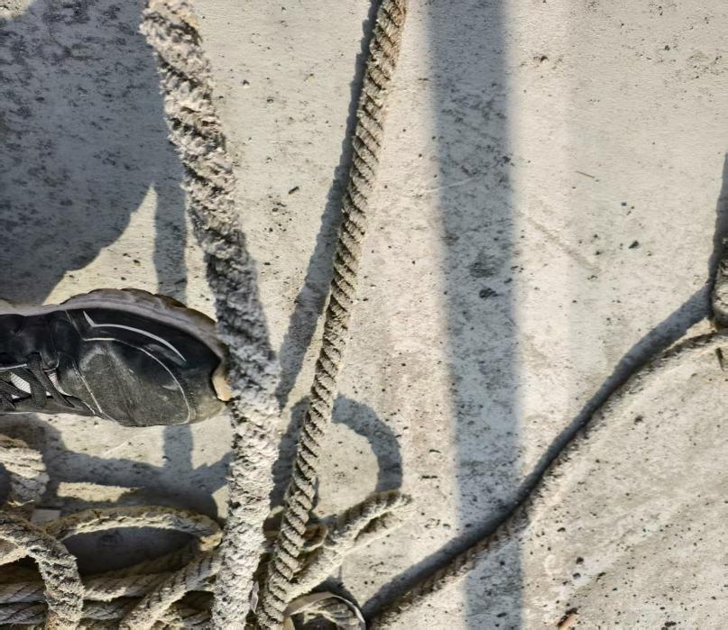 |  | 安全绳磨损未及时更换
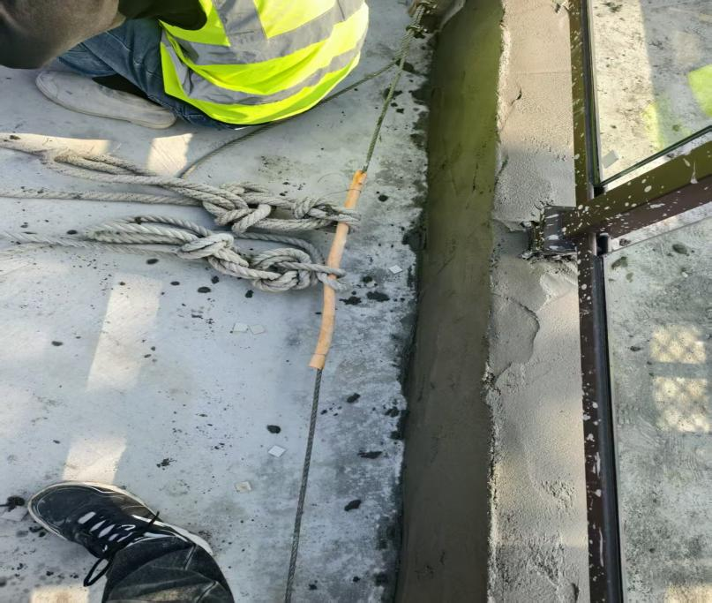 |  | 固定节点强度不足，加固方式不可靠
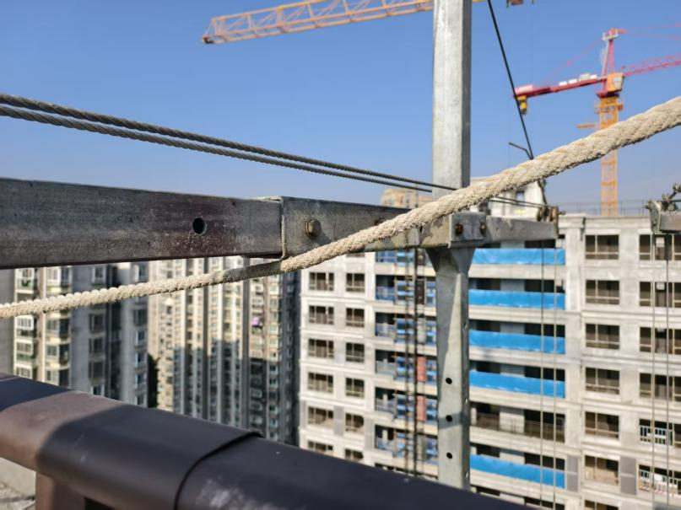 |  | 安全绳固定穿入位置不符合要求
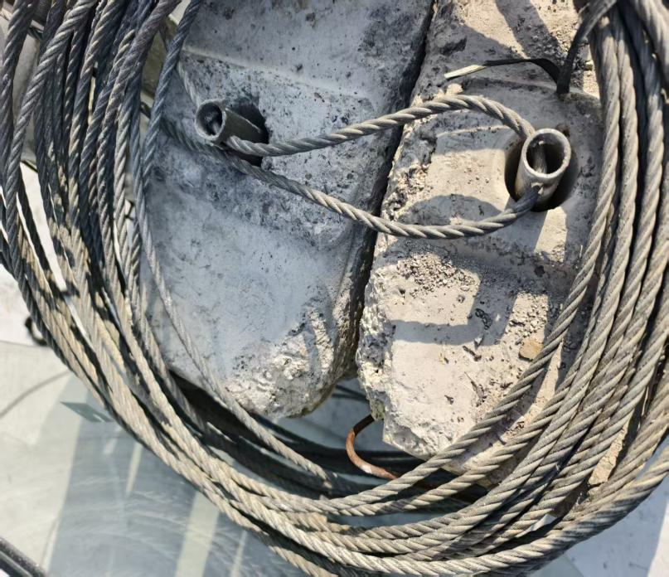 |  | 配重块存在局部破损
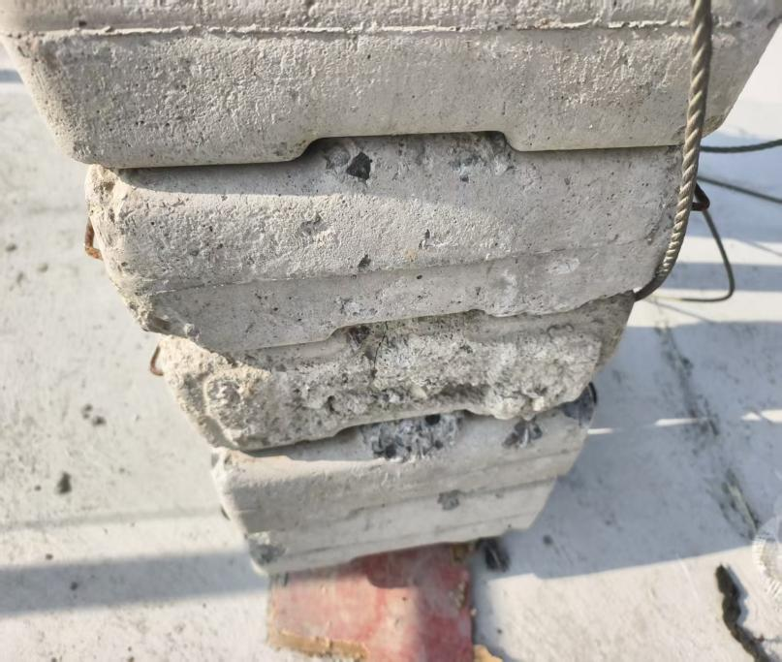 |  | 配重块存在裂纹及局部破损
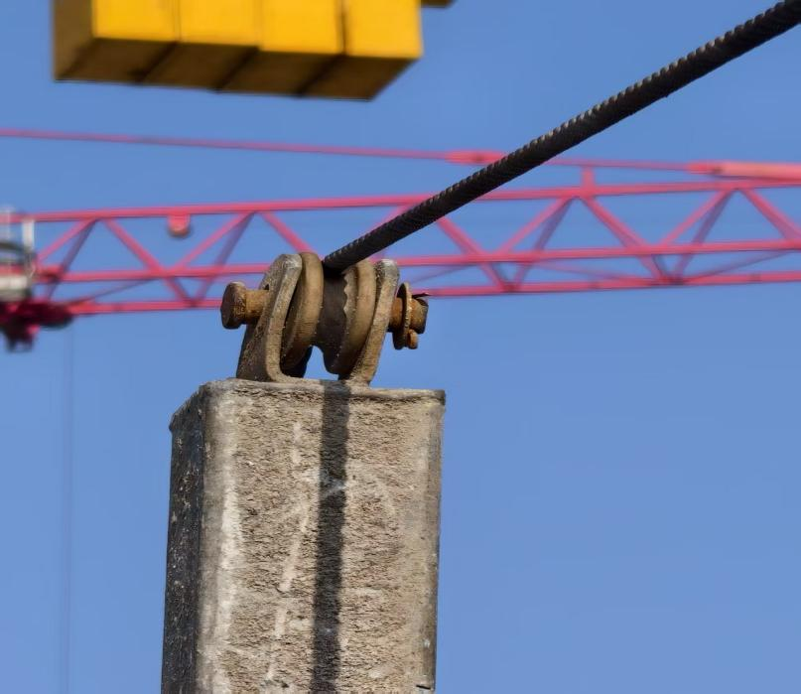 |  | 悬挂机构上支柱滑轮固定位置变形偏移
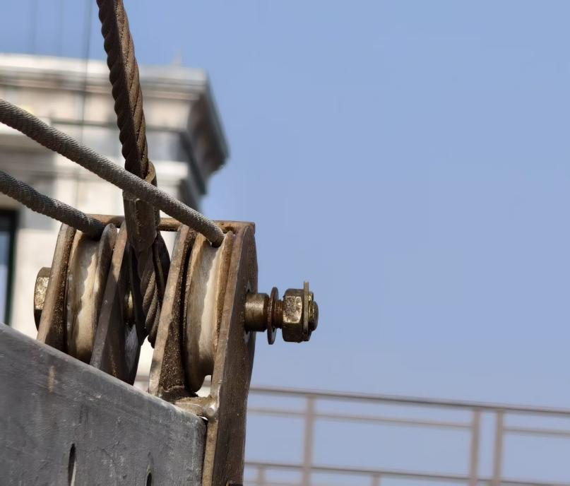 |  | 悬挂机构上横梁滑轮固定螺丝安装不符合要求
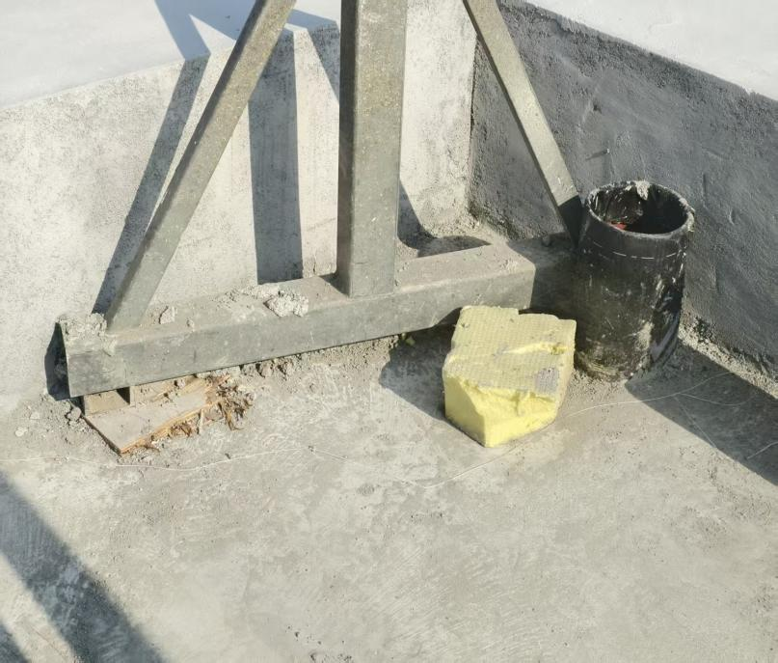 |  | 前支架落脚不稳定，易发生滑移
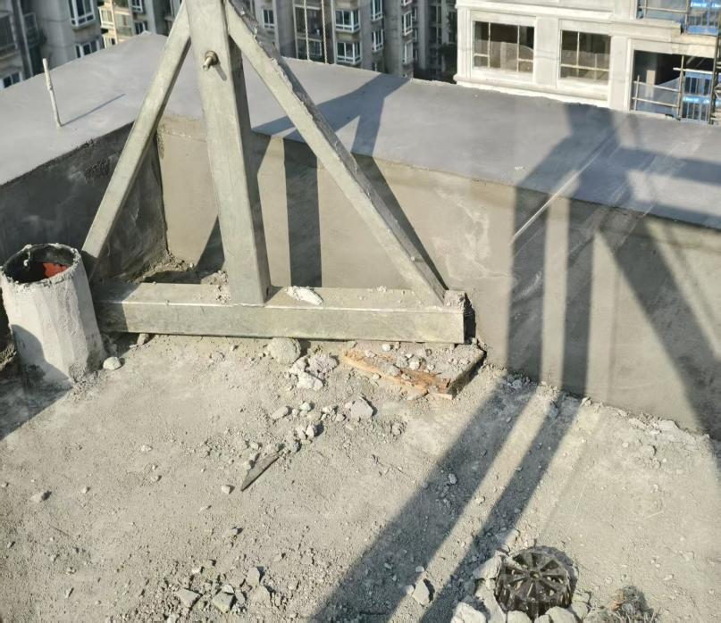 |  | 前支架落脚不稳定，易发生滑移
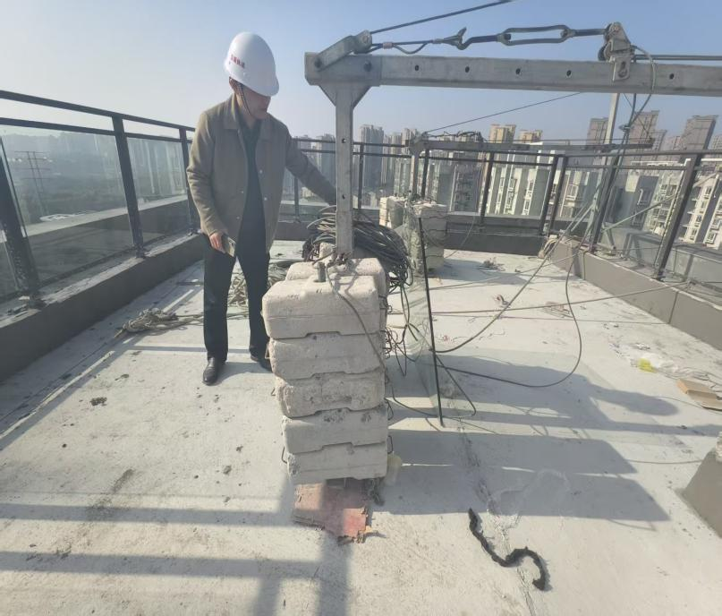 |  | 后支架配重固定不牢固
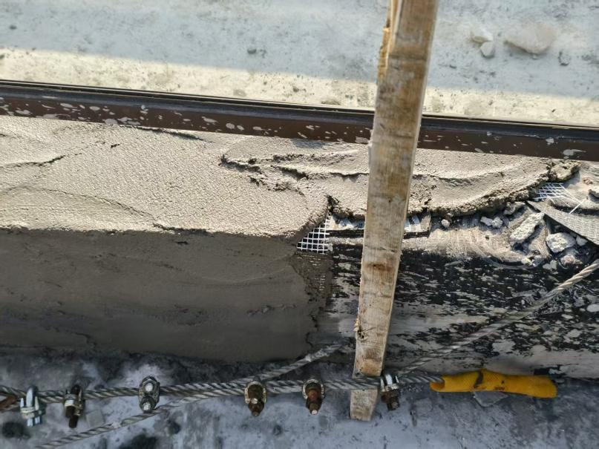 |  | 固定节点强度不足，加固方式不可靠

